#### Toepassen van tijdelijk regelingdeel bij voorbereidingsbesluit dat omgevingsverordening wijzigt

Gebleken is dat de vorm van meervoudig bronhouderschap die de wetgever voor het omgevingsplan beoogde juridisch én technisch heel complex is. Dat is omdat iedere wijziging niet alleen een wijziging van tekst is, maar ook van locaties, annotaties en geografische informatieobjecten, omdat het omgevingsplan in de overgangsfase bestaat uit het omgevingsplan van rechtswege (de geldende bestemmingsplannen c.a.), de bruidsschatregels en het omgevingsplan dat de gemeente zelf aan het opbouwen is en omdat het omgevingsplan naar verwachting vaak gewijzigd zal worden. Om deze redenen is de door de wetgever beoogde vorm van meervoudig bronhouderschap niet haalbaar gebleken.

In de STOP/TPOD-standaard is de wel haalbare technische invulling ontwikkeld van het meervoudig bronhouderschap: het tijdelijk regelingdeel. Dit concept houdt in dat de juridische geconsolideerde regeling kan bestaan uit een hoofdregeling en een of meer tijdelijk regelingdelen. Het tijdelijk regelingdeel maakt tijdelijk deel uit van de geconsolideerde regeling en/of is afkomstig van een ander bevoegd gezag dan de ‘eigenaar’ van het omgevingsdocument. Technisch zijn het losse delen. Schematisch ziet dit er zo uit:

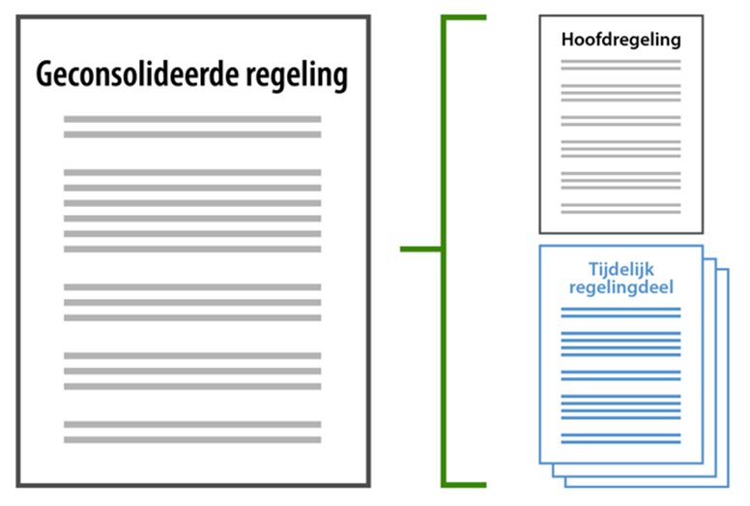

1. Onderdelen geconsolideerde regeling: hoofdregeling en tijdelijk regelingdelen

Een regeling bestaat op deze manier uit één hoofdregeling en nul of meer tijdelijke regelingdelen. Elk deel (de hoofdregeling en ieder tijdelijk regelingdeel) is een apart ‘work’ (een eigenstandig deel) en kan worden beheerd door een ander bevoegd gezag. Elk deel kan worden gewijzigd en heeft dus ook zijn eigen versies. Het tijdelijk regelingdeel is vormgegeven in het tekstmodel RegelingTijdelijkdeel.

De hoofdregeling is de initiële omgevingsverordening, geconsolideerd met alle wijzigingsbesluiten die de provincie daarna heeft genomen. Een tijdelijk regelingdeel is een technisch afzonderlijk deel, dat niet wordt geconsolideerd in de hoofdregeling, maar wel samen met de hoofdregeling de geconsolideerde regeling vormt. Ieder tijdelijk regelingdeel kan met wijzigingsbesluiten worden gewijzigd; dan ontstaat een consolidatie van dat tijdelijk regelingdeel.

Ieder tijdelijk regelingdeel begint met een tekstblok met daarin de conditie van het tijdelijk regelingdeel: een beschrijving in woorden van de verhouding tussen dit tijdelijk regelingdeel en de hoofdregeling. Doorgaans zal in de conditie worden bepaald dat de regels in het tijdelijk regelingdeel -daar waar ze afwijken- voorrang hebben op de regels in de hoofdregeling.

Het concept tijdelijk regelingdeel wordt zowel toegepast bij de voorbereidingsbesluiten die met meervoudig bronhouderschap het omgevingsplan wijzigen, als bij voorbereidingsbesluiten zonder meervoudig bronhouderschap. Bij die laatste categorie wijzigt het bestuursorgaan van gemeente of provincie het ‘eigen’ omgevingsplan of de ‘eigen’ omgevingsverordening met voorbeschermingsregels. De belangrijkste reden voor de keuze om het tijdelijk regelingdeel ook toe te passen bij voorbereidingsbesluiten zonder meervoudig bronhouderschap is dat voorbeschermingsregels altijd vervallen. Door ze onder te brengen in het tijdelijk regelingdeel is het technisch eenvoudig om ze niet meer te laten tonen nadat ze zijn vervallen. Na een relatief beperkte handeling is het tijdelijk regelingdeel met de voorbeschermingsregels geen onderdeel meer van de geconsolideerde regeling. Wanneer de voorbeschermingsregels rechtstreeks zouden zijn opgenomen in de geconsolideerde versie van de omgevingsverordening vraagt dat veel meer van plansoftware en administratie. Dan moet immers de volledige verwerking van de voorbeschermingsregels in de omgevingsverordening worden teruggedraaid, waarbij eventueel ook nog tussentijdse wijzigingsbesluiten een rol kunnen spelen. Daarom is gekozen voor een oplossing die voor de bevoegde gezagen een zo beperkt mogelijk aantal complicaties met zich meebrengt.

Ieder afzonderlijk voorbereidingsbesluit leidt tot een afzonderlijk tijdelijk regelingdeel. Er kunnen dus tegelijkertijd voor het grondgebied van één provincie meerdere tijdelijk regelingdelen zijn, ieder ontstaan uit een afzonderlijk voorbereidingsbesluit. Het is dus niet zo dat er per één tijdelijk regelingdeel is waarin de voorbeschermingsregels van alle genomen voorbereidingsbesluiten worden opgenomen.

Visueel gemaakt in een kaartbeeld zoals dat in bijvoorbeeld DSO-LV te zien kan zijn, ziet dat eruit als weergegeven in Figuur 2:

1. Schematisch kaartbeeld van geconsolideerde regeling bestaande uit hoofdregeling en tijdelijk regelingdelen van één provincie

Opgemerkt wordt dat er toepasbare regels kunnen zijn bij regels uit de hoofdregeling die door een voorbereidingsbesluit zijn gewijzigd. Als die toepasbare regels in de Vergunningcheck- en Aanvraagmodules van DSO-LV aanwezig blijven, krijgt een raadpleger onjuiste informatie. Wanneer er zowel bij de hoofdregeling als bij het tijdelijk regelingdeel toepasbare regels zijn, krijgt een raadpleger dubbele informatie die deels juist en deels onjuist is.